№ п/п | Наименование | Кол-во | Техническое описание | Макет
1 | Информационные стенды для размещения объявлений и другой информации. | Надписи и изображения согласуются дополнительно.  45 шт. | Надписи: «УПРАВЛЕНИЕ МИНИСТЕРСТВА ВНУТРЕННИХ ДЕЛ РОССИЙСКОЙ ФЕДЕРАЦИИ ПО ГОРОДУ СЕВАСТОПОЛЮ» и «ИНФОРМАЦИЯ» - высота надписи – не менее 3,5 см.,  из высококачественного пластика, размер 100х100 см., с навесным креплением, трех рядное расположение книжного формата – в количестве 9 шт. (2х2) с прозрачными карманами из оргстекла, формат А4, фон синий (RAL 5002), надпись белыми (RAL 9003) печатными буквами, вид шрифта Impact, по краю обрамление красного цвета - шириной не менее 1 см. Надписи и изображения размещаются центрированным способом. | 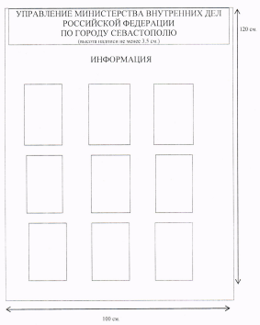
2 | Режим работы  Участкового Пункта Полиции № | Надписи и изображения согласуются дополнительно.  20 шт. | Информационное табло из пластика для наружного оформления прямоугольной формы, сверху которого размещается надпись «РЕЖИМ РАБОТЫ» - высота надписи не менее 3,5 см. и «Участкового пункта полиции №» - высота надписи не менее 3,5 см., «Дни и время приема населения» - высота надписи не менее 3 см., вид шрифта Arial (жирный) контрастирующего белого цвета (RAL 9003), поле прямоугольника окрашивается в основной цвет – синий (RAL 5002) и обрамляется рамкой красного цвета (RAL 3002), шириной не менее 1 см. Надписи размещаются центрированным способом.  Табло состоит из 3 рядов в каждом по 3 столбца:  - в 1 столбце расположение целых, прозрачных карманов из оргстекла с вставками справа для документации форматом 6×10 – в количестве 3 шт., фон синий (RAL 5002), надпись белыми (RAL 9003) печатными буквами «Старший участковый уполномоченный полиции» - высота надписи не менее 2 см., «телефон»» - высота надписи не менее 2 см., «специальное звание, фамилия, имя, отчество» - высота надписи не менее 1 см., вид шрифта Impact. Надписи размещаются по левому краю;  - во 2 столбце расположение целых, прозрачных карманов из оргстекла справа с вставками для документации форматом 6×15–  в количестве 3 шт., фон синий (RAL 5002), надпись белыми (RAL 9003) печатными буквами «Обслуживает дома и домовладения  по адресам:» - высота надписи не менее 2 см. вид шрифта Impact. Надписи размещаются по левому краю;  - в 3 столбце размещается надпись на табло «Вторник, четверг» - высота надписи не менее 3 см., «с 18.00 до 20.00» - высота надписи не менее 3 см., «Суббота с 10.00 до 12.00» - высота надписи не менее 3 см., «Телефон:» - высота надписи не менее 3 см., фон синий (RAL 5002), надпись белыми (RAL 9003) печатными буквами, вид шрифта Impact. Надписи размещаются центрированным способом. | Приложение к техническому описанию  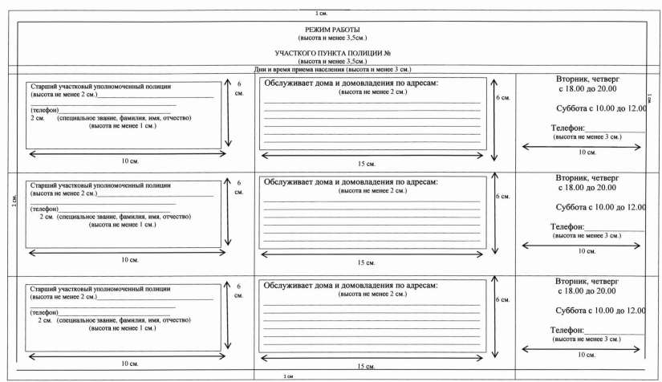
3 | Вывеска для УПП № 1 | Надписи и изображения согласуются дополнительно.  1 шт. | Декоративная вывеска из пластика для наружного оформления прямоугольной формы, высотой не менее 40 см и длиной не менее 60 см, в центре которого размещается эмблема МВД России высота не менее 3 см. Поле вывески у входа в здание окрашивается в основной синий цвет (RAL 5002), и обрамляется рамкой красного цвета (RAL 3002), шириной не менее 1 см, а надписи выполнены контрастирующим белым цветом (RAL 9003). Надписи и изображения размещаются центрированным способом. | 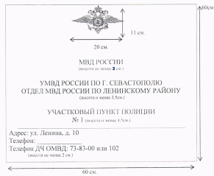
4 | Вывеска для УПП № 2 | Надписи и изображения согласуются дополнительно.  1шт. | Декоративная вывеска из пластика для наружного оформления прямоугольной формы, высотой не менее 40 см и длиной не менее 60 см, в центре которого размещается эмблема МВД России высота не менее 3 см. Поле вывески у входа в здание окрашивается в основной синий цвет (RAL 5002), и обрамляется рамкой красного цвета (RAL 3002), шириной не менее 1 см, а надписи выполнены контрастирующим белым цветом (RAL 9003). Надписи и изображения размещаются центрированным способом. | 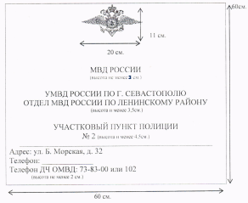
5 | Вывеска для УПП № 3 | Надписи и изображения согласуются дополнительно.  1шт. | Декоративная вывеска из пластика для наружного оформления прямоугольной формы, высотой не менее 40 см и длиной не менее 60 см, в центре которого размещается эмблема МВД России высота не менее 3 см. Поле вывески у входа в здание окрашивается в основной синий цвет (RAL 5002), и обрамляется рамкой красного цвета (RAL 3002), шириной не менее 1 см, а надписи выполнены контрастирующим белым цветом (RAL 9003). Надписи и изображения размещаются центрированным способом. | 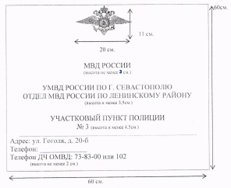
6 | Вывеска для УПП № 4 | Надписи и изображения согласуются дополнительно.  1шт. | Декоративная вывеска из пластика для наружного оформления прямоугольной формы, высотой не менее 40 см и длиной не менее 60 см, в центре которого размещается эмблема МВД России высота не менее 3 см. Поле вывески у входа в здание окрашивается в основной синий цвет (RAL 5002), и обрамляется рамкой красного цвета (RAL 3002), шириной не менее 1 см, а надписи выполнены контрастирующим белым цветом (RAL 9003). Надписи и изображения размещаются центрированным способом. | 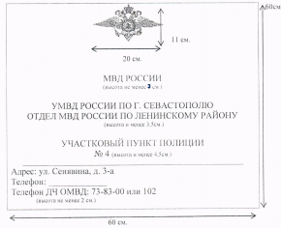
7 | Вывеска для УПП № 5 | Надписи и изображения согласуются дополнительно.  1шт. | Декоративная вывеска из пластика для наружного оформления прямоугольной формы, высотой не менее 40 см и длиной не менее 60 см, в центре которого размещается эмблема МВД России высота не менее 3 см. Поле вывески у входа в здание окрашивается в основной синий цвет (RAL 5002), и обрамляется рамкой красного цвета (RAL 3002), шириной не менее 1 см, а надписи выполнены контрастирующим белым цветом (RAL 9003). Надписи и изображения размещаются центрированным способом. | 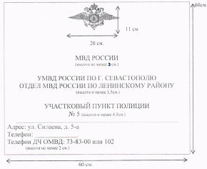
8 | Вывеска для УПП № 6 | Надписи и изображения согласуются дополнительно.  1шт. | Декоративная вывеска из пластика для наружного оформления прямоугольной формы, высотой не менее 40 см и длиной не менее 60 см, в центре которого размещается эмблема МВД России высота не менее 3 см. Поле вывески у входа в здание окрашивается в основной синий цвет (RAL 5002), и обрамляется рамкой красного цвета (RAL 3002), шириной не менее 1 см, а надписи выполнены контрастирующим белым цветом (RAL 9003). Надписи и изображения размещаются центрированным способом. | 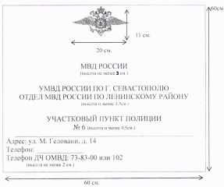
9 | Вывеска для УПП № 7 | Надписи и изображения согласуются дополнительно.  1шт. | Декоративная вывеска из пластика для наружного оформления прямоугольной формы, высотой не менее 40 см и длиной не менее 60 см, в центре которого размещается эмблема МВД России высота не менее 3 см. Поле вывески у входа в здание окрашивается в основной синий цвет (RAL 5002), и обрамляется рамкой красного цвета (RAL 3002), шириной не менее 1 см, а надписи выполнены контрастирующим белым цветом (RAL 9003). Надписи и изображения размещаются центрированным способом. | 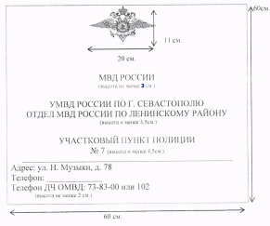
10 | Вывеска для УПП № 8 | Надписи и изображения согласуются дополнительно.  1шт. | Декоративная вывеска из пластика для наружного оформления прямоугольной формы, высотой не менее 40 см и длиной не менее 60 см, в центре которого размещается эмблема МВД России высота не менее 3 см. Поле вывески у входа в здание окрашивается в основной синий цвет (RAL 5002), и обрамляется рамкой красного цвета (RAL 3002), шириной не менее 1 см, а надписи выполнены контрастирующим белым цветом (RAL 9003). Надписи и изображения размещаются центрированным способом. | 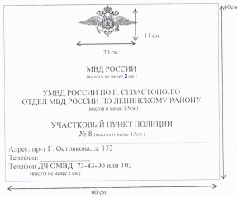
11 | Вывеска для УПП № 9 | Надписи и изображения согласуются дополнительно.  1шт. | Декоративная вывеска из пластика для наружного оформления прямоугольной формы, высотой не менее 40 см и длиной не менее 60 см, в центре которого размещается эмблема МВД России высота не менее 3 см. Поле вывески у входа в здание окрашивается в основной синий цвет (RAL 5002), и обрамляется рамкой красного цвета (RAL 3002), шириной не менее 1 см, а надписи выполнены контрастирующим белым цветом (RAL 9003). Надписи и изображения размещаются центрированным способом. | 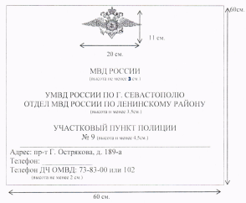
12 | Вывеска для УПП № 10 | Надписи и изображения согласуются дополнительно.  1шт. | Декоративная вывеска из пластика для наружного оформления прямоугольной формы, высотой не менее 40 см и длиной не менее 60 см, в центре которого размещается эмблема МВД России высота не менее 3 см. Поле вывески у входа в здание окрашивается в основной синий цвет (RAL 5002), и обрамляется рамкой красного цвета (RAL 3002), шириной не менее 1 см, а надписи выполнены контрастирующим белым цветом (RAL 9003). Надписи и изображения размещаются центрированным способом. | 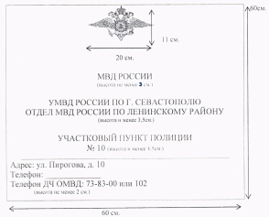
13 | Вывеска для УПП № 11 | Надписи и изображения согласуются дополнительно.  1шт. | Декоративная вывеска из пластика для наружного оформления прямоугольной формы, высотой не менее 40 см и длиной не менее 60 см, в центре которого размещается эмблема МВД России высота не менее 3 см. Поле вывески у входа в здание окрашивается в основной синий цвет (RAL 5002), и обрамляется рамкой красного цвета (RAL 3002), шириной не менее 1 см, а надписи выполнены контрастирующим белым цветом (RAL 9003). Надписи и изображения размещаются центрированным способом. | 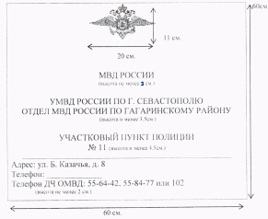
14 | Вывеска для УПП № 12 | Надписи и изображения согласуются дополнительно.  1шт. | Декоративная вывеска из пластика для наружного оформления прямоугольной формы, высотой не менее 40 см и длиной не менее 60 см, в центре которого размещается эмблема МВД России высота не менее 3 см. Поле вывески у входа в здание окрашивается в основной синий цвет (RAL 5002), и обрамляется рамкой красного цвета (RAL 3002), шириной не менее 1 см, а надписи выполнены контрастирующим белым цветом (RAL 9003). Надписи и изображения размещаются центрированным способом. | 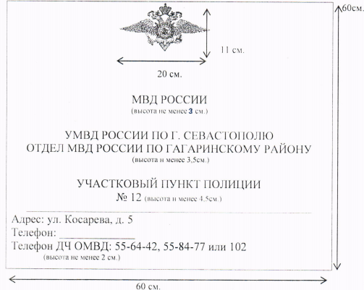
15 | Вывеска для УПП № 13 | Надписи и изображения согласуются дополнительно.  1шт. | Декоративная вывеска из пластика для наружного оформления прямоугольной формы, высотой не менее 40 см и длиной не менее 60 см, в центре которого размещается эмблема МВД России высота не менее 3 см. Поле вывески у входа в здание окрашивается в основной синий цвет (RAL 5002), и обрамляется рамкой красного цвета (RAL 3002), шириной не менее 1 см, а надписи выполнены контрастирующим белым цветом (RAL 9003). Надписи и изображения размещаются центрированным способом. | 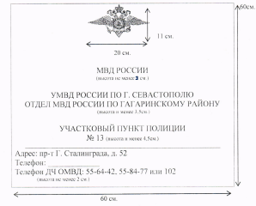
16 | Вывеска для УПП № 14 | Надписи и изображения согласуются дополнительно.  1шт. | Декоративная вывеска из пластика для наружного оформления прямоугольной формы, высотой не менее 40 см и длиной не менее 60 см, в центре которого размещается эмблема МВД России высота не менее 3 см. Поле вывески у входа в здание окрашивается в основной синий цвет (RAL 5002), и обрамляется рамкой красного цвета (RAL 3002), шириной не менее 1 см, а надписи выполнены контрастирующим белым цветом (RAL 9003). Надписи и изображения размещаются центрированным способом. | 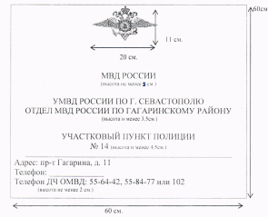
17 | Вывеска для УПП № 15 | Надписи и изображения согласуются дополнительно.  1шт. | Декоративная вывеска из пластика для наружного оформления прямоугольной формы, высотой не менее 40 см и длиной не менее 60 см, в центре которого размещается эмблема МВД России высота не менее 3 см. Поле вывески у входа в здание окрашивается в основной синий цвет (RAL 5002), и обрамляется рамкой красного цвета (RAL 3002), шириной не менее 1 см, а надписи выполнены контрастирующим белым цветом (RAL 9003). Надписи и изображения размещаются центрированным способом. | 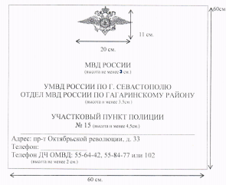
18 | Вывеска для УПП № 16 | Надписи и изображения согласуются дополнительно.  1шт. | Декоративная вывеска из пластика для наружного оформления прямоугольной формы, высотой не менее 40 см и длиной не менее 60 см, в центре которого размещается эмблема МВД России высота не менее 3 см. Поле вывески у входа в здание окрашивается в основной синий цвет (RAL 5002), и обрамляется рамкой красного цвета (RAL 3002), шириной не менее 1 см, а надписи выполнены контрастирующим белым цветом (RAL 9003). Надписи и изображения размещаются центрированным способом. | 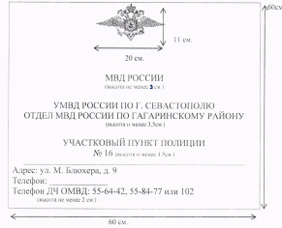
19 | Вывеска для УПП № 17 | Надписи и изображения согласуются дополнительно.  1шт. | Декоративная вывеска из пластика для наружного оформления прямоугольной формы, высотой не менее 40 см и длиной не менее 60 см, в центре которого размещается эмблема МВД России высота не менее 3 см. Поле вывески у входа в здание окрашивается в основной синий цвет (RAL 5002), и обрамляется рамкой красного цвета (RAL 3002), шириной не менее 1 см, а надписи выполнены контрастирующим белым цветом (RAL 9003). Надписи и изображения размещаются центрированным способом. | 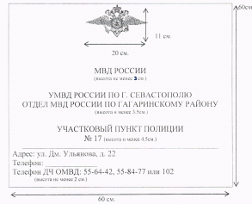
20 | Вывеска для УПП № 18 | Надписи и изображения согласуются дополнительно.  1шт. | Декоративная вывеска из пластика для наружного оформления прямоугольной формы, высотой не менее 40 см и длиной не менее 60 см, в центре которого размещается эмблема МВД России высота не менее 3 см. Поле вывески у входа в здание окрашивается в основной синий цвет (RAL 5002), и обрамляется рамкой красного цвета (RAL 3002), шириной не менее 1 см, а надписи выполнены контрастирующим белым цветом (RAL 9003). Надписи и изображения размещаются центрированным способом. | 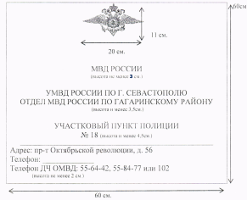
21 | Вывеска для УПП № 19 | Надписи и изображения согласуются дополнительно.  1шт. | Декоративная вывеска из пластика для наружного оформления прямоугольной формы, высотой не менее 40 см и длиной не менее 60 см, в центре которого размещается эмблема МВД России высота не менее 3 см. Поле вывески у входа в здание окрашивается в основной синий цвет (RAL 5002), и обрамляется рамкой красного цвета (RAL 3002), шириной не менее 1 см, а надписи выполнены контрастирующим белым цветом (RAL 9003). Надписи и изображения размещаются центрированным способом. | 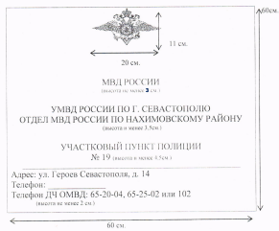
22 | Вывеска для УПП № 20 | Надписи и изображения согласуются дополнительно.  1шт. | Декоративная вывеска из пластика для наружного оформления прямоугольной формы, высотой не менее 40 см и длиной не менее 60 см, в центре которого размещается эмблема МВД России высота не менее 3 см. Поле вывески у входа в здание окрашивается в основной синий цвет (RAL 5002), и обрамляется рамкой красного цвета (RAL 3002), шириной не менее 1 см, а надписи выполнены контрастирующим белым цветом (RAL 9003). Надписи и изображения размещаются центрированным способом. | 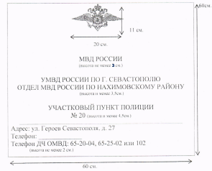
23 | Вывеска для УПП № 21 | Надписи и изображения согласуются дополнительно.  1шт. | Декоративная вывеска из пластика для наружного оформления прямоугольной формы, высотой не менее 40 см и длиной не менее 60 см, в центре которого размещается эмблема МВД России высота не менее 3 см. Поле вывески у входа в здание окрашивается в основной синий цвет (RAL 5002), и обрамляется рамкой красного цвета (RAL 3002), шириной не менее 1 см, а надписи выполнены контрастирующим белым цветом (RAL 9003). Надписи и изображения размещаются центрированным способом. | 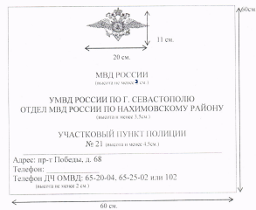
24 | Вывеска для УПП № 22 | Надписи и изображения согласуются дополнительно.  1шт. | Декоративная вывеска из пластика для наружного оформления прямоугольной формы, высотой не менее 40 см и длиной не менее 60 см, в центре которого размещается эмблема МВД России высота не менее 3 см. Поле вывески у входа в здание окрашивается в основной синий цвет (RAL 5002), и обрамляется рамкой красного цвета (RAL 3002), шириной не менее 1 см, а надписи выполнены контрастирующим белым цветом (RAL 9003). Надписи и изображения размещаются центрированным способом. | 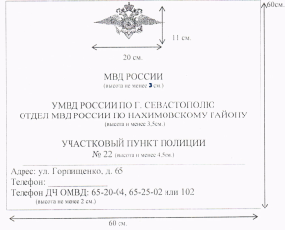
25 | Вывеска для УПП № 23 | Надписи и изображения согласуются дополнительно.  1шт. | Декоративная вывеска из пластика для наружного оформления прямоугольной формы, высотой не менее 40 см и длиной не менее 60 см, в центре которого размещается эмблема МВД России высота не менее 3 см. Поле вывески у входа в здание окрашивается в основной синий цвет (RAL 5002), и обрамляется рамкой красного цвета (RAL 3002), шириной не менее 1 см, а надписи выполнены контрастирующим белым цветом (RAL 9003). Надписи и изображения размещаются центрированным способом. | 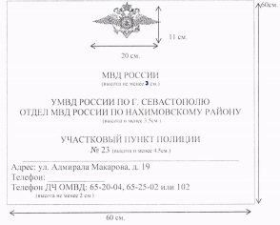
26 | Вывеска для УПП № 24 | Надписи и изображения согласуются дополнительно.  1шт. | Декоративная вывеска из пластика для наружного оформления прямоугольной формы, высотой не менее 40 см и длиной не менее 60 см, в центре которого размещается эмблема МВД России высота не менее 3 см. Поле вывески у входа в здание окрашивается в основной синий цвет (RAL 5002), и обрамляется рамкой красного цвета (RAL 3002), шириной не менее 1 см, а надписи выполнены контрастирующим белым цветом (RAL 9003). Надписи и изображения размещаются центрированным способом. | 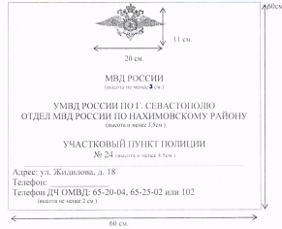
27 | Вывеска для УПП № 25 | Надписи и изображения согласуются дополнительно.  1шт. | Декоративная вывеска из пластика для наружного оформления прямоугольной формы, высотой не менее 40 см и длиной не менее 60 см, в центре которого размещается эмблема МВД России высота не менее 3 см. Поле вывески у входа в здание окрашивается в основной синий цвет (RAL 5002), и обрамляется рамкой красного цвета (RAL 3002), шириной не менее 1 см, а надписи выполнены контрастирующим белым цветом (RAL 9003). Надписи и изображения размещаются центрированным способом. | 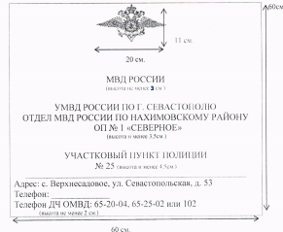
28 | Вывеска для УПП № 27 | Надписи и изображения согласуются дополнительно.  1шт. | Декоративная вывеска из пластика для наружного оформления прямоугольной формы, высотой не менее 40 см и длиной не менее 60 см, в центре которого размещается эмблема МВД России высота не менее 3 см. Поле вывески у входа в здание окрашивается в основной синий цвет (RAL 5002), и обрамляется рамкой красного цвета (RAL 3002), шириной не менее 1 см, а надписи выполнены контрастирующим белым цветом (RAL 9003). Надписи и изображения размещаются центрированным способом. | 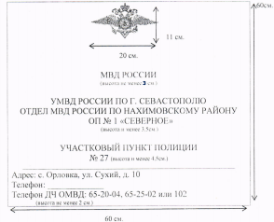
29 | Вывеска для УПП № 28 | Надписи и изображения согласуются дополнительно.  1шт. | Декоративная вывеска из пластика для наружного оформления прямоугольной формы, высотой не менее 40 см и длиной не менее 60 см, в центре которого размещается эмблема МВД России высота не менее 3 см. Поле вывески у входа в здание окрашивается в основной синий цвет (RAL 5002), и обрамляется рамкой красного цвета (RAL 3002), шириной не менее 1 см, а надписи выполнены контрастирующим белым цветом (RAL 9003). Надписи и изображения размещаются центрированным способом. | 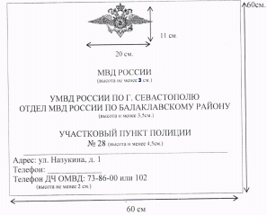
30 | Вывеска для УПП № 29 | Надписи и изображения согласуются дополнительно.  1шт. | Декоративная вывеска из пластика для наружного оформления прямоугольной формы, высотой не менее 40 см и длиной не менее 60 см, в центре которого размещается эмблема МВД России высота не менее 3 см. Поле вывески у входа в здание окрашивается в основной синий цвет (RAL 5002), и обрамляется рамкой красного цвета (RAL 3002), шириной не менее 1 см, а надписи выполнены контрастирующим белым цветом (RAL 9003). Надписи и изображения размещаются центрированным способом. | 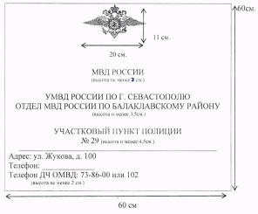
31 | Вывеска для УПП № 30 | Надписи и изображения согласуются дополнительно.  1шт. | Декоративная вывеска из пластика для наружного оформления прямоугольной формы, высотой не менее 40 см и длиной не менее 60 см, в центре которого размещается эмблема МВД России высота не менее 3 см. Поле вывески у входа в здание окрашивается в основной синий цвет (RAL 5002), и обрамляется рамкой красного цвета (RAL 3002), шириной не менее 1 см, а надписи выполнены контрастирующим белым цветом (RAL 9003). Надписи и изображения размещаются центрированным способом. | 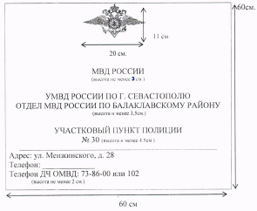
32 | Вывеска для УПП № 31 | Надписи и изображения согласуются дополнительно.  1шт. | Декоративная вывеска из пластика для наружного оформления прямоугольной формы, высотой не менее 40 см и длиной не менее 60 см, в центре которого размещается эмблема МВД России высота не менее 3 см. Поле вывески у входа в здание окрашивается в основной синий цвет (RAL 5002), и обрамляется рамкой красного цвета (RAL 3002), шириной не менее 1 см, а надписи выполнены контрастирующим белым цветом (RAL 9003). Надписи и изображения размещаются центрированным способом. | 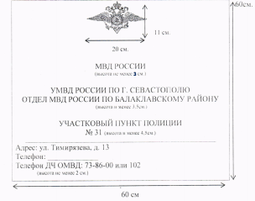
33 | Вывеска для УПП № 32 | Надписи и изображения согласуются дополнительно.  1шт. | Декоративная вывеска из пластика для наружного оформления прямоугольной формы, высотой не менее 40 см и длиной не менее 60 см, в центре которого размещается эмблема МВД России высота не менее 3 см. Поле вывески у входа в здание окрашивается в основной синий цвет (RAL 5002), и обрамляется рамкой красного цвета (RAL 3002), шириной не менее 1 см, а надписи выполнены контрастирующим белым цветом (RAL 9003). Надписи и изображения размещаются центрированным способом. | 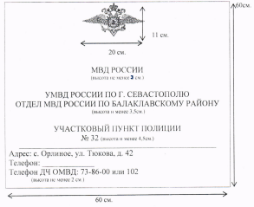
34 | Вывеска для УПП № 33 | Надписи и изображения согласуются дополнительно.  1шт. | Декоративная вывеска из пластика для наружного оформления прямоугольной формы, высотой не менее 40 см и длиной не менее 60 см, в центре которого размещается эмблема МВД России высота не менее 3 см. Поле вывески у входа в здание окрашивается в основной синий цвет (RAL 5002), и обрамляется рамкой красного цвета (RAL 3002), шириной не менее 1 см, а надписи выполнены контрастирующим белым цветом (RAL 9003). Надписи и изображения размещаются центрированным способом. | 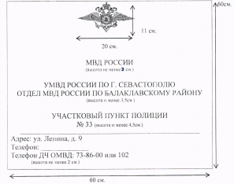

Рекомендуемый образец
Полное наименование предприятия (организации)

Реквизиты предприятия (организации):
Юридический адрес: ____________
р/с ____________________________ в _______________________ (указать банк)
к/с ____________________________
БИК __________________________
ИНН __________________________
ОГРН _________________________
ОКПО ________________________
ОКТМО _______________________
Телефон (факс) _________________
e-mail: _________________________

Кому: ФКУ «ЦХиСО УМВД России по г. Севастополю»

КОММЕРЧЕСКОЕ ПРЕДЛОЖЕНИЕ ТОВАРА

№  п/п | Наименование товара (описание, ТТХ, страна производитель, срок гарантии) | Ед. изм. | Кол-во | Цена за ед.,  руб. (без. НДС) | Ставка НДС, % | Сумма, руб.
1. |  |  |  | Указать цену за ед.,  руб. (без. НДС) | Указать ставка НДС, % | Указать сумму в рублях
Итого:

Дата: подпись руководителя (лица его замещающего)
М.П.

